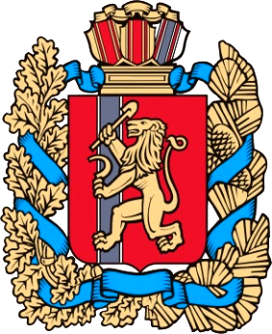

№ 5 (553) 13 февраля 2023 года
ВЕДОМОСТИ
Филимоновского сельсовета

ГЛАВА
ФИЛИМОНОВСКОГО СЕЛЬСОВЕТА
КАНСКОГО РАЙОНА КРАСНОЯРСКОГО КРАЯ

ПОСТАНОВЛЕНИЕ

13 февраля 2023 года с. Филимоново № 6-пг

О внесении дополнений в постановление Главы Филимоновского сельсовета Канского райлона Красноярского края от 09.02.2023г. № 5-пг «О проведении открытого аукциона на право заключения договора аренды земельного участка, находящегося в муниципальной собственности»

Руководствуясь п.7 ст.39.18, ст.39.11, ст.39.12 Земельного кодекса Российской Федерации, Федеральным Законом от 23.06.2014 №171-ФЗ «О внесении изменений в Земельный кодекс Российской Федерации и отдельные законодательные акты Российской Федерации», Уставом Филимоновского сельсовета Канского района Красноярского края, ПОСТАНОВЛЯЮ:

- Внести дополнение в приложение №2 постановления Главы Филимоновского сельсовета Канского райлона Красноярского края от 09.02.2023г. № 5-пг «О проведении открытого аукциона на право заключения договора аренды земельного участка, находящегося в муниципальной собственности» следующего содержания:
«Порядок приема заявок: заявки могут быть поданы посредством почтового отправления или представлены нарочным»

- Опубликовать настоящее постановление на официальном сайте Российской Федерации в информационно- телекоммуникационной сети Интернет (www.torgi.gov.ru), на официальном сайте администрации Филимоновского сельсовета (http://afilimonovo.ru) и в газете “Ведомости Филимоновского сельсовета».
- Контроль за исполнением настоящего постановления оставляю за собой.
- Постановление вступает в силу со дня подписания.

Глава Филимоновского сельсовета О.А.Мартынова

Печатное издание Филимоновского сельсовета Канского района Красноярского края,
отпечатано по адресу с. Филимон5во, пр. Комсомольский, 2
День выхода 13 февраля 2023 г. № 5 (553), тираж 10 экз. 2022г.

